**EXCURSIÓN MEDIO DIA ORONGO**

Este tour deleita tanto por su historia como por las vistas magníficas que ofrece uno de los volcanes más bellos y profundos de todo RAPA NUI. El recorrido comienza en el sitio arqueológico VINAPU, cuyas construcciones de piedra dan cuenta de las técnicas de los nativos para trabajar la roca volcánica. Además, hay varios restos de moais destruidos, los que fueron derribados en el siglo XVIII durante las guerras internas entre clanes. Continúa la travesía en la aldea ceremonial de ORONGO, lugar donde se llevaba a cabo la competencia del Tangata Manu, que en lengua local significa “Hombre Pájaro”, la que determinaba qué clan estaría a cargo de la isla por un año. Culmina la ruta en el mirador del Volcán RANO KAU, que esconde un verdadero santuario de la naturaleza en su sorprendente cráter.  
***El tour no contempla la visita a la cueva Ana Kai Tangata por el peligro de posibles derrumbes.

**HORARIO:** 09.00 HRS

**DURACION:** 3 HORAS

**INCLUYE:** GUÍA

**RESTRICCIONES:** NINGUNA

**EXCURSIÓN DÍA COMPLETO ANAKENA**

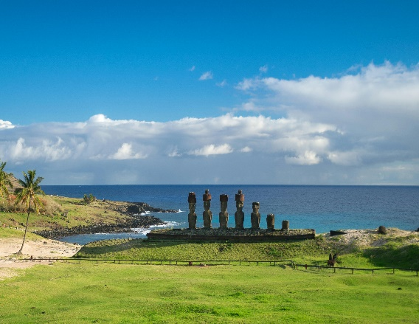

Este viaje arqueológico recorre algunos de los lugares más asombrosos que guardan relación con los misteriosos moais de la isla. El recorrido comienza con AHU AKAHANGA, zona de moais tumbados y leyendas que cuentan que aquí fue enterrado el primer rey de la isla. Continúa la aventura visitando RANO RARAKU, el lugar sagrado donde fueron esculpidos la mayoría de estos gigantes de piedra, y conoce los enigmas que se esconden detrás del traslado de estas imponentes moles a otros puntos de la isla. El siguiente destino es AHU TONGARIKI, que cuenta con 15 moais restaurados y puestos en pie en las últimas décadas, lo que también es la antesala perfecta para TE PITO KURA, un centro ceremonial que alberga al moai más grande de todos los construidos. Corona tu recorrido visitando HANGA RAU o TE ARIKI, más conocido como playa de Anakena, con los moais mejor preservados de toda la isla. Aquí además puedes disfrutar de un momento de descanso, contemplando y disfrutando de su hermosa playa con palmeras, arena blanca y agua turquesa.

**HORARIO:** 09.00 HRS

**DURACION:** 6 HORAS

**INCLUYE:** GUÍA

**RESTRICCIONES:** NINGUNA

**EXCURSIÓN MEDIO DÍA AKIVI**

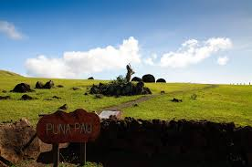

Este recorrido es una aventura hacia el interior de la isla. Asómbrate con la historia rapanui en la cantera de PUNA PAU, en la cual se tallaron los tocados de los moais más conocidos, como Pukao. Continúa hacia una plataforma especial llamada AHU AKIVI O ATI ´U, un sector restaurado que tiene siete moais de iguales dimensiones que miran hacia el mar, los cuales se alinean a la puesta de sol durante el equinoccio de primavera y le dan la espalda al amanecer durante el equinoccio de otoño. Termina el recorrido en el centro ceremonial TAHAI, lugar que concentra diversos componentes arqueológicos y otros contemporáneos. Aquí puedes ver tres plataformas restauradas: AHU TAHAI, AHU VAI URI y AHU KO TE RIKU.

**HORARIO:** 15.00 HRS

**DURACION:** 3 HORAS

**INCLUYE:** GUÍA

**RESTRICCIONES:** NINGUNA